Les necessaire à remplacer pour node mailer :

Fichier Client.controller.js

email_utiliser

password_utiliser

Ces codes son générer par l’API de Google après avoir créer un apllication google.

ClientId

ClientSecret

refreshToken

accessToken

Le formulaire qui permet de faire la validation via email :

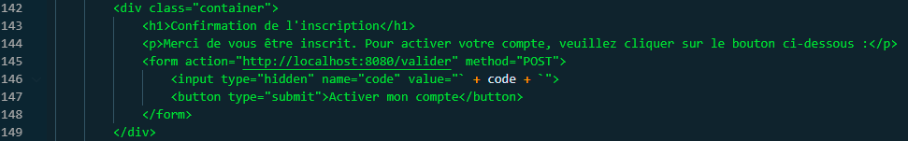

Il ne faut pas oublier de remplacer l’url sur l’action= <http://localhost:8080/valider> par l’url en ligne